ТОП-3 бензопилы в 2022 году
Дачный сезон в самом разгаре. А значит, время обсудить вопрос благоустройства частных домов и коттеджей. Незаменимым инструментом для строительных операций, выполнения работ по сооружению деревянных срубов жилых и подсобных помещений, распиловке старых деревьев, пластмасс или пенобетона является бензиновая цепная пила.
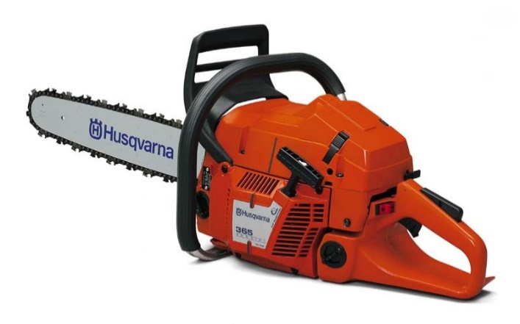
- Удобна в эксплуатации, особенно в суровых погодных условиях: дождь, снег, низкие температуры.
- Работает автономно за счет питания топливной смесью: инструмент можно использовать беспрерывно до выработки всего горючего.
- Имеет мощный двухтактный двигатель, что обеспечивает высокую эффективность работы.
Краткий обзор первой тройки рейтинга бензопил 2022 года:
- Нusqvarna 365;
- Stark PCS 5216;
- Oleo-Mac GS 35C.
Husqvarna 365 заслуженно занимает первое место, так как обладает исключительной универсальностью: сочетанием небольшого веса и мощного двигателя.
Основные преимущества.
- Распиливает не только деревья, но и металлические замки, навесы, прутья, а также железобетонные конструкции.
- Имеет двухтактный двигатель 3,5 кВт, который работает на смеси автомобильного бензина и масла. Насос разумно дозирует количество подаваемой смазки.
Адаптирована для работы при максимально низких и высоких температурах.
Stark PCS 5216 уступает по мощности лидеру, но отличается приемлемой ценой и демонстрирует отличное качество.
Отличительные характеристики.
- Инструмент имеет центробежную систему очищения воздуха, что снижает износ и увеличивает промежутки между чисткой фильтра.
- Обладает эффективной системой охлаждения двигателя.
- При блокировании работы срабатывает автоматический тормоз.
- Агрегат прост в обслуживании.
Oleo Mac GS 35C –модель признана лучшей среди бытовых бензопил.
Справляется с такими функциональными задачами:
- распиловка древесины;
- обрезка деревьев;
- изготовление элементов ландшафтного дизайна.
Имеет двигатель в 2 кВт, который подходит для работы с плотным деревом. Антивибрационная система последнего поколения на трех пружинных и резиновых амортизаторах снимает вибрацию и нагрузку на руки.
